Публичный отчет
МОУ «Ленинская средняя общеобразовательная школа с углубленным изучением отдельных предметов» Октябрьского района Курской области
за 2008 – 2009 учебный год.

Содержание
- Общие сведения о школе.
- Характеристика субъектов образовательного процесса.
- Структура управления школой.
- Организация образовательного процесса и обеспечение качества образования.
- Организация предпрофильной подготовки и профильного обучения.
- Характеристика основных направлений воспитательной работы.
- Деятельность школы по сохранению и укреплению здоровья обучающихся.
- Организация и содержание методической работы
- Характеристика проблем школы‚ снижающих качество процессов обучения‚ воспитания‚ развития‚ управления.

1. Общие сведения о школе.
Ленинская средняя общеобразовательная школа была основана в 1940 году. В1996 году получила статус общеобразовательного учреждения с углубленным изучением отдельных предметов.
Учредитель: Администрация Октябрьского района.
Лицензия А №204758, регистрационный номер 2816 от 27 марта 2006 года, выдана комитетом образования Курской области.
Свидетельство о государственной аккредитации АА 191118, регистрационный номер 1486 от 14 сентября 2006 года, выдано комитетом образования Курской области.
Школа имеет два типовых здания: в здании 1940 года постройки располагается начальная школа, в здании 1989 года постройки – основная и средняя школы.
В школе оборудованы 54 кабинета, 2 учебные мастерские, 2 кабинета обслуживающего труда, 2 компьютерных класса, 2 кабинета психолога, кабинет логопеда, кабинет хореографии, музей, 2 спортивных зала, спортивная площадка. Имеется актовый зал, столовая на 400 посадочных мест.

Перечень технических средств обучения:
1 | Компьютер | 31
2 | Телевизор | 3
3 | Видеомагнитофон | 1
4 | Интерактивная доска | 1
5 | Магнитофон | 3
6 | Копировальная техника | 7
7 | Проектор | 8

В 2008 - 2009 учебном году деятельность администрации, педагогического коллектива, методической службы строилось в соответствии с концепцией школы как инновационного образовательного учреждения.
Работа ОУ проводилась в соответствии с планом учебно-воспитательной работы, программы развития, образовательной программой, учебным планом.
Приоритетным направлением деятельности являлось - обеспечение качества образования. Работа велась по нескольким направлениям:
- Совершенствование нормативной базы.
- Совершенствование предшкольной подготовки в группах кратковременного пребывания детей.
- Работа специальных (коррекционных) классов VII вида.
- Предпрофильная подготовка и профильное обучение.
- Организация образовательного процесса для обучающихся с ограниченными возможностями здоровья.
- Обеспечение преемственности между ступенями обучения.
- Работа психолого-медико-педагогического консилиума.

Деятельность школы осуществлялась на основе следующих принципов:
- гуманизации: приоритет общечеловеческих ценностей, жизни и здоровья человека, свободного развития личности, воспитание гражданственности, трудолюбия, любви к окружающей природе, семье, Родине;
- личностью ориентированного и развивающегося характера образования: ориентация на личность ребёнка и выдвижение целевой установки на овладение ею способами мышления и деятельности;
- преемственности на разных этапах обучения, что предполагает моделирование, проектирование и исследование педагогических условий обеспечения преемственных связей в содержании образования, в педагогических технологиях обучения, в управленческой деятельности, в медико-психологическом сопровождении образовательного процесса;
- вариативности и гибкости, позволяющих быстро реагировать на изменения среды, на потребности общества и социума;
- прогнозирования результатов, что обеспечивает работу на перспективу, на будущее;
- открытости, направленного на организацию взаимодействия всех субъектов образовательного процесса;
- дифференциации, который предполагает выявление и развитие у обучающихся склонностей и способностей;
- индивидуального подхода, который позволяет сочетать потребности общества с потребностями личности, открывает перспективу реальной корректировки образования каждого отдельно взятого обучающегося в соответствии с его социальными претензиями и реальными способностями;
- здоровьесберегающего обучения, обеспечивающего сохранение и укрепление здоровья обучающихся, формирование потребности в здоровом образе жизни;
- проектирование оптимальной системы управления ОУ с учетом социально-экономических, материально-технических условий, особенностей коллектива педагогов и обучающихся.

2. Структура управления школой
В школе сложилась целостная система управления. Все участники образовательного процесса включены в управление школьной жизнью.
В основе управления школой лежит сочетание принципов единоначалия и самоуправления.
Цели управления:
- создание условий обеспечения качества образования;
- удовлетворение запросов обучающихся на образовательные услуги;
- перевод образовательной системы школы в новое более качественное состояние.
Непосредственное управление школой осуществляет директор, назначаемый Главой района. Директор школы – Заслуженный учитель РФ Кучерявенко Владимир Сергеевич.
Формы самоуправления: общее собрание трудового коллектива, Совет школы, педагогический совет, методический совет, классные руководительские комитеты, совет обучающихся.
Цель деятельности Совета школы - руководство функционированием и развитием школы в соответствии со стратегическими документами: программой развития, образовательной программой, целевыми программами и планами развития отдельных направлений. Членами Совета школы являются учителя, родители, обучающиеся.
В 2008 - 2009 учебном году на заседании Совета школы рассматривались следующие вопросы: о введении публичного отчёта в практику работы школы; о выдвижении кандидатур учителей школы на участие в конкурсе лучших учителей общеобразовательных учреждений в рамках ПНП «Образование»; итоговая аттестация выпускников 9-х, 11-х классов: новое в нормативной базе, организация проведения; принимались локальные акты школы.
Одной из главных задач педагогического совета является определение стратегических направлений деятельности педагогического коллектива по обновлению подходов к организации образовательного процесса, переводу его в более качественное состояние. Заседания педагогического совета проводятся в соответствии с планом работы школы на учебный год. В 2008 - 2009 учебном году на заседаниях педагогического совета рассматривались следующие вопросы: «Проблемы партнёрских отношений педагогов и родителей: исследовательский подход (ноябрь 2008 года); «Компетенции и компетентностный подход в современном образовании» (декабрь 2008 года); «Творческая лаборатория учителя» (март 2009).
Приняты локальные акты: «О методическом совете», «О порядке аттестации педагогических работников», «О внутришкольном контроле», «О научном обществе обучающихся», «О ведении классных журналов» и др.
Методический совет определяет педагогические проблемы, способствует консолидации творческих усилий всего педагогического коллектива для их успешного разрешения, координирует работу различных служб и творческих педагогов, стремящихся осуществить преобразования в школе на научной основе. Методический совет является главным консультативным органом по вопросам методического обеспечения образовательного процесса. Работа методического совета была организованна в соответствии с планом методической работы на год. В 2008 - 2009 учебном году на заседании методического совета выносились вопросы, связанные с образовательным процессом школы (подготовка к педсоветам, творческим отчетам, проведение школьных олимпиад, интеллектуальных конкурсов, районных семинаров и др.).
Совет обучающихся координирует деятельность органов ученического самоуправления школы, организует взаимодействие классных коллективов, организует проведение общешкольных коллективных творческих дел и мероприятий.

3. Характеристика субъектов образовательного процесса.
Обучение в школе осуществлялось по трем ступеням.

Структура контингента обучающихся
Структура  контингента | 2006/2007 уч. г. | 2007/2008 уч. г. | 2008/2009 уч.г.
I ступень обучения – начальное общее образование
Количество классов и в них обучающихся | 17/327 | 17/337 | 17/313
В том числе:  - специальных (коррекционных) классов VII вида;  - группы кратковременного пребывания детей | 2/12  1/18 | 3/19  1/22 | 3/21  1/16
II ступень – основное общее образование
Количество классов и в них обучающихся | 20/427 | 19/417 | 18/405
III ступень – среднее(полное) общее образование
Количество классов и в них обучающихся | 7/112 | 7/113 | 6/102
В том числе профильных классов:  - гуманитарный  - математический  - филологический  - физико-математический  - информационно -технологический | 1/15  2/32  ---  ---  --- | 1/15  1/17  1/16  1/17  --- | ---  ---  1/15  1/17  2/33
Из таблицы видно, что наметилась тенденция сокращения классов-комплектов по причине падения рождаемости – сократился прием в 1 класс, а также из-за болезни, ЕГЭ уменьшилось количество обучающихся на III ступени.
В школе работает стабильный педагогический коллектив. Большинство педагогов отличаются добросовестностью, инициативностью, высоким профессиональным и творческим потенциалом, коммуникативной культурой, желанием работать в инновационном режиме, что позволяет совершенствовать образовательный процесс и обеспечивать достаточно высокое качество образования.
Характеристика педагогических кадров
По уровню образования
Всего педагогов | Высшее | Среднее - специальное
76 | 71 | 5

По стажу работы
До 2-х лет | 2-5 лет | 6-10 лет | 11-20 лет | Свыше 20 лет | Пенсионного возраста
2 | 3 | 6 | 31 | 23 | 11

По квалификационным категориям
 | Высшая | Первая | Вторая | Не имеет категории
Всего | 13 | 52 | 7 | 4
В том числе получили в 2008/2009 уч.г. | 3 | 18 | 1

Возрастной состав
До 25 лет | 25-30 лет | 31-40 лет | 41-50 лет | 51-55 лет | Свыше 55 лет
2 | 9 | 25 | 25 | 4 | 11

Количество награжденных
 | Заслуженный учитель РФ | Грамота Министерства образования РФ | Отличники народного образования, Почетные работники общего образования | Победители конкурса «Лучшие учителя России»
Всего | 1 | 13 | 27 | 8
В том числе в 2008/2009 уч.г | - | - | 1 | 4

Курсы повышения классификации в КИНПО прошли 15 педагогов.
Учителя школы являются активными участниками районных и областных профессиональных конкурсов. В истекшем учебном году учитель музыки Дроздова А.К. стала победителем районного конкурса «Учитель года» и участвовала в областном конкурсе. Четыре педагога участвовали в конкурсе «Лучшие учителя России» в рамках приоритетного национального проекта «Образование» и победили:
- учитель русского языка и литературы Кучерявенко Р.Н.
- учитель русского языка и литературы Жеребцова В.Д.
- учитель математики Лосева В.А.
- учитель музыки Диас-Сантос Е.А.
Таким образом, кадровый потенциал школы находится на высоком профессиональном уровне. Высокий уровень обеспечения школы квалификационными педагогическими кадрами является положительным внутренним фактором её развития.

4. Организация образовательного процесса и обеспечение качества образования.
В 2008 - 2009 учебном году 1-2, 5-6, 10-11 кл. работали по базисному учебному плану 2004 года, остальные по БУП 1998 года. При разработке учебного плана соблюдалась преемственность между ступенями обучения и классами, сбалансированность между предметными циклами, отдельными предметами. Уровень недельной нагрузки не превышал допустимого. Региональный компонент представлен ОБЖ (5-9 кл.), ОПК (5-11 кл.), ритмикой (3-4 кл.). Часы школьного компонента были распределены на изучение базовых предметов (математики, истории, химии). В 9 классе за счет одной технологии проводилась предпрофильная подготовка. На III ступени организовано профильное обучение.
Школа реализовывала следующие образовательные программы:
I ступень:
- предшкольная подготовка - «Преемственность» под ред. А.А.Федосовой
- базовые общеобразовательные программы начального общего образования («Школы России», «21век»)
- специальные (коррекционные) программы VII вида

II ступень:
- базовые общеобразовательные программы основного общего образования
- программы элективных курсов в рамках предпрофильной подготовки

III ступень:
- базовые общеобразовательные программы среднего (полного) общего образования
- профильные общеобразовательные программы
- программы элективных курсов.

Учебные планы и программы выполнены. Абсолютное большинство обучающихся, в том числе дети с ограниченными возможностями здоровья, успешно прошли курс обучения за соответствующий класс.

Класс | 2006/  2007 уч.г | 2007/  2008 уч.г | 2008/  2009 уч.г
Начальная школа
1 | - | - | 1(п.к. по болезни)
2 | 1(п.к), 2(у.) | - | -
3 | - | 1(у.) | 1(у.)
4 | - | - | -
Основная школа
5 | 3(у.) | 1(у.) | -
6 | - | 1(у.) | 1(у.)
7 | 1(у.) | - | -
8 | - | 1(у.) | -
9 | - | - | -
Средняя (полная) школа
10 | - | - | -
11 | - | - | -

Примечание: п.к. - оставлены на повторный курс обучения, у - переведены условно.
В начальной школе основной акцент делался на формирование прочных навыков учебной деятельности, речевой, письменной и математической грамотности, на воспитание культуры речи и общения.
На II ступени педагоги ориентировались, в первую очередь, на развитие образовательных возможностей на основе предпрофильной подготовки, на продолжении формирования познавательных интересов школьников и их самообразовательных навыков.
Преподавание в 10-11 классах было ориентировано на развитие у старшеклассников интереса к приобретению знаний, формирование навыков самостоятельной работы, гуманизацию образования через профильное обучение, дифференциацию и индивидуализацию. Школа успешно решила задачу достижения каждым выпускником функциональной грамотности и его подготовку к поступлению в ВУЗ.
Показателями качества образовательных услуг, предоставляемых школой, являются результаты промежуточной и итоговой аттестации.
По итогам учебного года качество обученности (закончивших учебный год на «4» и «5» ) составило 56%, в основной - 32,3% . Достаточно высокое качество обученности имеют обучающиеся 2 «В» класса - 66%, 3 «А» - 73%, 4 «А» - 65%, 4 «Б» - 52%, 4 «Г» - 56%, 5 «А» - 56%, 5 «Б» - 50%, 6 «А» - 43%, 6 «Г» - 42%, 8 «В» -42%.
Педагогическим коллективом проводилась большая работа по подготовке и проведению итоговой аттестации выпускников 9-х, 11-х классов. В каждом МО учителей-предметников был проведен качественный анализ результатов ЕГЭ за предыдущие два года, рассмотрены основные вопросы, на которые необходимо обратить внимание при подготовке обучающихся к ЕГЭ.
Из 51 выпускников средней школы 1 ученица обучалась на дому по состоянию здоровья и сдавала экзамен в традиционной форме.

Результаты ЕГЭ
Предмет | Количество сдававших | Баллы | Количество обучающихся | Минимальное количество баллов, установленное Рособрнадзором | Средний балл
Русский язык | 50 | 41-60  61-76 | 21  29 | 37 | 60,7
Математика | 50 | 41-60  61-70  71-74 | 20  28  2 | 21 | 55,1
История России | 15 | 33-50  51-60  61-77 | 7  3  5 | 30 | 53,6
Обществознание | 31 | Ниже 39  40-60  61-79 | 1  12  18 | 39
Физика | 14 | 44-60  61-67 | 8  6 | 32 | 56,8
Биология | 6 | 38-60  61-88 | 4  2 | 35 | 58,6
Информатика и ИКТ | 3 | 49-60  69 | 2  1 | 36
Химия | 5 | 45-56 | 5 | 33 | 49,2

Все обучающиеся успешно сдали ЕГЭ, за исключением одной выпускницы, которая не сдала ЕГЭ обществознанию.
Выпускники 9-х классов экзамен по русскому языку и математике сдавали в новой форме, остальные – в традиционной.
Качество обученности в 9-х классах (по результатам итоговой аттестации)
Предмет | Качество обученности, % | Предмет | Качество обученности, %
Русский язык (в новой форме) | 70 | Физика | 100
Русский язык | 83 | История России | 100
Химия | 100 | Обществознание | 58
Алгебра (в новой форме) | 91 | География | 75
Геометрия | 100 | ОБЖ | 42
Биология | 80 | Физическая культура | 87
Черчение | 83 | Технология | 74
Все обучающиеся, в том числе и обучающиеся на дому с ограниченными возможностями здоровья, успешно сдали экзамены и получили аттестат об основном общем образовании. Глубокие знания, умение творчески мыслить показали обучающиеся, планирующие учится в профильных классах на экзаменах по русскому языку, геометрии, химии истории России.
Все обучающие - претенденты на получение аттестата «с отличием» (9 кл.), с «золотой» или «серебряной» медалью (11 кл.)подтвердили свои знания.
Закончили школу | 2006/2007 уч. г. | 2007/2008 уч. г. | 2008/2009 уч. г.
С аттестатом особого образца (9 кл.) | 2 | 6 | 6
С золотой медалью | 4 | 4 | 2
С серебряной медалью | 7 | 6 | 3

В 2008 - 2009 учебном году количество выпускников-медалистов меньше, чем в предыдущие годы, т.к. в целом параллель 11классов на протяжении всех лет обучения по уровню реальных учебных возможностей была средней.
Обучающиеся школы приняли участие во всех районных предметных олимпиадах и заняли наибольшее количество призовых мест:
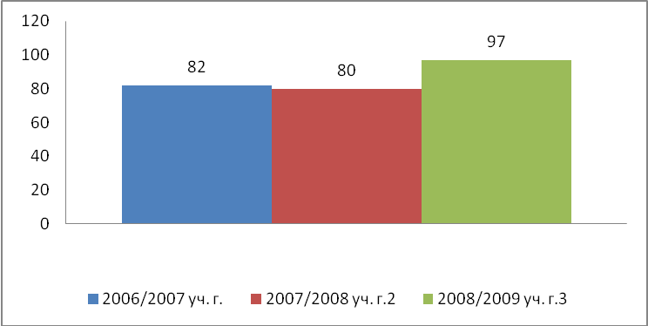

О росте положительной мотивации учения, о процессе ценностного отношения к образованию, свидетельствует количество выпускников, поступающих в ВУЗы и ССУЗы. Все выпускники, за исключение 3 детей с ограниченными возможностями здоровья (9кл.) и 1 ученицы 11кл., продолжают обучение в различных учебных заведениях.

Трудоустройство выпускников 9 классов
Годы | Всего выпускников | 10 кл. | ССУЗы | Учреждения  начальной профессиональной подготовки | Не учатся и не работают
2006/2007уч. г. | 89 | 61 | 16 | 12 | -
2007/2008уч. г. | 80 | 53 | 11 | 14 | 1(по болезни)
2008/2009уч. г. | 83 | 50 | 21 | 8 | 3(по болезни)

Трудоустройство выпускников 11 классов
Годы | Всего | ВУЗы | В том числе на бюджетной основе | ССУЗы | В том числе не на бюжетной основе | Учреждения начальной профессиональной подготовки | Не учатся и не работают
2006/2007 | 49 | 41 | 20 | 6 | 2 | - | -
2007/2008 | 58 | 55 | 28 | 4 | 2 | 1 | -
2008/2009 | 51 | 44 | 29 | 4 | 4 | 2 | -

48 выпускников 2008 - 2009 учебного года продолжают обучение в учебных заведениях г. Курска, 2 - г. Москвы.

5. Организация предпрофильной подготовки и профильного обучения.
В 2008 - 2009 учебном школа продолжила работу по предпрофильной подготовке и профильному обучению.
Были приняты слудующие локальные акты: «О порядке организации предпрофильной подготовки», «Об элективных курсах в предпрофильной подготовке и профильном обучении», «О мониторинге эффективности предпрофильной подготовки и профильного обучения», «Об оценивании элективных курсов», «Об организации образовательного процесса на основе индивидуальных планов обучающихся», «О профильных классах», «О проектной деятельности обучающихся третьей ступени в рамках профильного обучения», «О портфолио обучающихся основной школы», «О порядке перевода обучающихся из одного профильного класса в другой или универсальный».
В рамках предпрофильной подготовки проводились 7 элективных курсов:
- Компьютерная графика и мультимедийные технологии
- Она что? Тоже работает? (Виды коммуникативной деятельности)
- Алгебра модуля
- Решение химических задач повышенного уровня сложности
- Содружество англо - язычных стран
- Роль династии Романовых в истории России
- Твой профессиональный выбор
Важной составной частью предпрофильной подготовки является психодиагностика, которая проводилась педагогом-психологом.
Анализ успехов и недостатков в организации этой работы проводился в ходе анкетирования обучающихся 9 классов и их родителей. При выборе профиля обучения 14% девятиклассников прислушивались к мнению родителей, 12% - друзей, 22% - учителей, 13% - психолога, лишь 17% - выбор сделали самостоятельно. Среди факторов, повлиявших на выбор профиля обучения, обучающиеся отметили: школьные предметы, которые хотят изучать углубленно, будущая профессия, учебное заведение.
Изучалось также и мнение родителей по вопросам предпрофильной подготовки и профильного обучения. Большинство родителей отдают предпочтение информационно-технологическому классу (29,5%) и социально-гуманитарному (24%). Родители отметили, что они хорошо информированы о возможностях школы по организации предпрофильной подготовки и профильного обучения, отличают особенности предпрофильной подготовки: профориентация, психологическая подготовка к выбору профиля, индивидуальные консультации и групповые занятия, удовлетворение индивидуальных потребностей и интересов ребёнка.
Важно, что 83 % родителей позитивно относятся к предпрофильной подготовке и профильному обучению, 17 % - безразлично – это родители слабых обучающихся, которые не планировали обучение в профильных классах. Родители предлагают и пути совершенствования пред профильной подготовки: увеличить объём сведений о мире труда и профессий, об особенностях обучения в различных учебных заведениях, полнее учитывать устремления и склонности обучающихся в уровне преподавания школьных предметов, больше уделять внимания по всем предметам вопросам выбора будущей профессии и другие.
Для педагогического коллектива важна оценка элективных курсов обучающихся. 93 % обучающихся согласны, что элективные курсы обеспечивают базовыми знаниями и умениями, необходимыми для профессии.
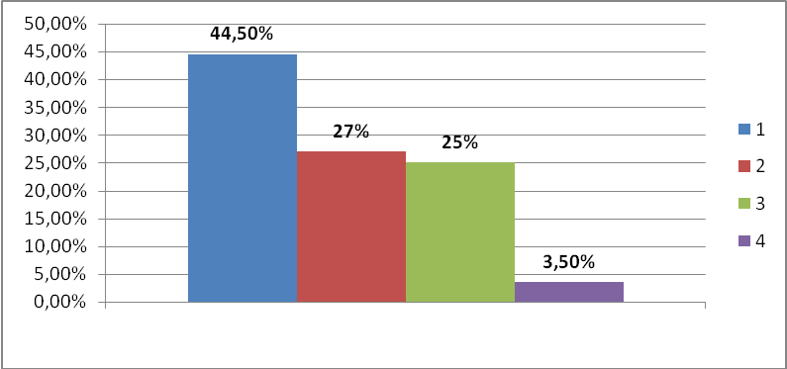

1 – получили новые знания, выходящие за рамки школьной программы.
2 - повторили ранее изученный материал.
3 - элективные курсы помогли определиться в выборе профиля обучения.
4 - ничего не дали.

На III ступени обучения в 2008 – 2009 учебном году функционировали 4 профильных класса:
10^{аб} - информационно-технологический: на профильном уровне изучались математика информатика и ИКТ, углубленно - физика.
11^{а} - филологический: на профильном уровне – русский и иностранный языки, углубленно – литература.
11^{б} - физико-математический: на профильном – физика и математика, углубленно – информатика и ИКТ.
В рамках профильного обучения проводилось 8 элективных курсов:
- информационно-технологический профиль
- Программирование на Visual Basic
- Уравнения, неравенства, задачи с параметром
- Преобразования графиков функций
- Общий курс физики при подготовки к ЕГЭ

- физико-математический профиль
- Решение уравнений и неравенств с параметром
- Моя профессия – программист

- филологический профиль
- Основы риторического воспитания
- Английский язык для начинающих
(для изучения - немецкий язык)
Выпускники профильных классов показали достаточно хорошие результаты на ЕГЭ по профильным предметам.

Предмет | Класс | Профиль | Минимальное кол-во баллов, установленное Рособрнадзором | Средний балл
Русский язык | 11 «А» | Филологический | 37 | 67,6
Математика | 11 «Б» | Физико-математический | 21 | 58,5

Обучающиеся профильных классов – активные участники предметных олимпиад, творческих и интеллектуальных конкурсов и показывают достаточно высокие результаты.
Результаты олимпиад по профильным предметам

Маслова Виктория – обучающаяся филологического класса в 2009 году стала победительницей районного конкурса «Ученик года»
Ученица филологического класса Логвинова Диана заняла 3 место в областной олимпиаде по русскому языку (уч. Кучерявенко Р. Н.)
Важное место в системе предпрофильной подготовки и профильного обучения занимает работа по профессиональной ориентации обучающихся.
Система профориентационной работы
Цикл занятий
«Познай самого себя» (8 класс)

«В мире профессий» (1 – 11 классы, классные часы, встречи, экскурсии и т.д.)
Элективный курс «Твой профессиональный выбор» (9 классы)

Профессиональная диагностика
Диагностика личностных качеств школьников (8 – 9 классы)
Профориентационная работа

Педагогический лекторий для родителей по вопросам профориентации
Профессиональная консультация (9 – 11 классы)
Информационная работа

Эффективность профильного обучения подтверждается трудоустройством выпускников профильных классов. Большинство выпускников обучаются по профилю.
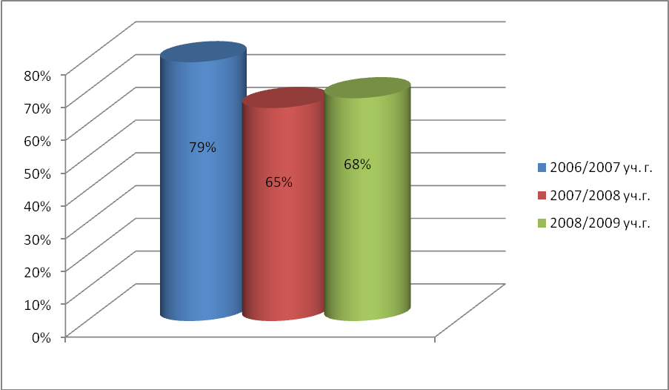
Опытом работы по организации предпрофильной подготовки и профильного обучения педагогический коллектив школы поделился на районном семинаре заместителей директоров школ по учебной работе «Традиции и новации в профильном обучении». Работа школы по этому направлению получила самую высокую оценку.

6. Характеристика основных направлений воспитательной работы.
В 2008/2009 уч. г. педагогический коллектив школы, реализуя основную цель воспитательной программы - воспитание личности, способной строить жизнь, достойную человеку, - работая над решением следующих задач:
- Воспитание обучающихся в духе патриотизма, гражданственности, высокой нравственности, личного достоинства;
- Развитие самоуправления обучающихся, предоставление им реальных возможностей участия в управлении образовательным учреждением, в деятельности творческих и общественных объединений;
- Укрепления здоровья обучающихся средствами физкультуры и спорта;
- Вовлечение обучающихся в систему дополнительного образования с целью обеспечения самореализации личности;
- Создание условий для участия семей в воспитательном процессе, привлечение родителей к участию в самоуправлении школой.
Основными подходами в организации воспитательного процесса по-прежнему является система – деятельный и личностно-ориентированный
Внеурочная деятельность школы традиционно делилась на две части: общественные дела и внеурочная жизнь. Осуществлялась по всем направлениям: интеллектуальному, духовно-нравственному, гражданско-правовому, физическому, эстетическому, трудовому.
Традиционные общешкольные дела:
- День Знаний
- День Учителя
- День памяти Ю. Харланова, воина-афганца
- День Матери
- Вечер встречи выпускников
- День Защитника Отечества
- День Победы
- Праздник Последнего школьного звонка
- Праздник прощания с начальной школой
- Выпускной бал в 11классах
- Торжественное вручение аттестатов выпускникам 9-х классов
- Экологический форум (начальные классы)
- День здоровья.
Воспитание познавательных интересов, развитие интеллектуальных способностей обучающихся осуществлялось в ходе проведения предметных недель. Их содержание включало интеллектуальные игры, турниры, вечера творчества.
Воспитание духовно-нравственных основ, патриотизма, гражданской ответственности в соответствии с героическими традициями старого поколения по-прежнему являлось приоритетным направлением в деятельности школьников. Этому способствовали акция «Филиппок», операции «Забота», «Живой костер Славы», месячник патриотического воспитания. Важным направлением бела и остается работа по сохранению в памяти подвига воинов в Великой Отечественной войне: проведены Урок мира, Урок мужества, Урок России, цикл мероприятий по теме «Поклонимся великим тем годам».
Большая работа проводилась по вовлечению детей в систему дополнительного образования с целью обеспечения самореализации личности, развитию их творческих способностей. В школе работали 17 детских объединений.

№ | Наименование | Руководитель | Количество обучающихся
1.  2.  3.  4.  5.  6.  7.  8.  9.  10.  11.  12.  13.  14.  15.  16. | Литературный театр «Зеркало»  Кружок «Секреты грамматики»  Кружок «Книгочей»  Кружок «Юный библиотекарь»  Вокальная студия  Вокальная студия  Кружок «Цветовод»  Хореографическая студия  Кружок «Информатика»  Изостудия  Юный химик  Музей  Клуб «Экстрим»  Д/О «Союз ребячьих комиссаров»  Секция волейбола  Секция баскетбола | Захарова Т.А.  Кучерявенко Р.Н.  Булгакова И.В.  Рудакова Л.М.  Дроздова А.К.  Диас-Сантос Е.А.  Самойлова Г.В.  Беспалова И.А.  Гончарова Е.В.  Михеева И.В.  Белоусова О.Н.  Кучерявенко В.С.  Скворцова И.Н.  Конорева О.С.  Конорева О.С.  Зарецкий С.М.  Туркова Н.С. | 15  16  15  15  21  32  15  50  12  30  14  15  10  50  15  15

Кроме того, на базе школы работали отделения футбола, тенниса, баскетбола ДЮСШ, обще эстетического и театрального отделения ДШИ. Помимо этого, многие обучающиеся занимаются в ДЮЦ, ДЮСШ, ДШИ. В целом занятость детей составила 80%.
Обучающиеся в детских объединениях, школьники принимали участие в школьных и районных олимпиадах, выставках, соревнованиях, конкурсах, в которых занимали призовые места. Наибольших успехов добились члены вокальной группы «Вдохновение» (рук. Диас-Сантос Е. А.), хореографического коллектива (рук. Беспалова И. А.), литературного театра «Зеркало» ( рук. Захарова Т. А.), изостудии (рук Михеева И. В.), школьники принимавшие участие в выставках различного направления, литературных и художественных конкурсов.

Победители и призеры районных, областных, всероссийских фестивалей и конкурсов МОУ «Ленинская общеобразовательная школа с углубленным изучением отельных предметов» в 2008-2009 учебном году

№ п/п | Наименование фестивалей, конкурсов, соревнований | Уровень проведения | Результаты
1 | Выставка «Юннат» | Районный | Грамоты отдела образования – Мишина Дарья (7кл.), Захаров Артем (9кл.), Зайцева Кристина (7кл.), Бирюкова Лилия (7кл.), коллектив 9в класса (кл. рук. Епишина Г.В.)
2 | Фестиваль «Наследники Победы» | Всероссийский | Гран-при фестиваля – вокальный ансамбль «Вдохновение» (рук. Диас-Сантос Е.А.)
3 | Конкурс плакатов «Дети против лесных пожаров» | Районный  Областной | 1 место – Конорев Максим (7а класс) 2 место – Конорев Максим (7а класс)
4 | Конкурс «Лидер XXI века» | Районный | 1 место – Цуканова Татьяна (д/о « Союз ребячьих комиссаров» рук. Конорева О.С.)
5 | Конкурс изобразительного искусства «Места, овеянные славой гения», посвященный 200-летию со дня рождения А.С. Пушкина | Областной | Победительница – Канюка Виктория 6б класс ( рук. Михеева И.В.)
6 | Конкурс поделок из природного материала «Природа и мы» | Районный | Грамоты отдела образования- Мишина Дарья(7б кл.), Шевелева Ирина (6в кл.), Красникова Анна (3а кл.)
7 | Конкурс сочинений «Гренадеры, вперед!» | Районный | Дипломы победителей- Морозова Ольга (9г кл.), Пашин Дмитрий ( 9г кл.) - (рук. Щедрина Н.В.)
8 | Фестиваль детского творчества «Музыкальная весна Курского края» | Районный  Областной | Дипломы  1 степени - литературный театр «Зеркало» (рук. Захарова Т.А.),  дуэт Светлана Тутова и Алина Морозова (рук. Е.А. Диас-Сантос),  солистка - Тутова Светлана (рук. Е.А. Диас-Сантос),  Хор - рук. Е.А. Диас-Сантос,  3 степени - Матюхин Михаил (рук. Дроздова А.К.), Грамоты - ансамбль «Искорки» (рук. А.К. Дроздова) и Хореографический ансамбль (рук. Беспалова И.А.)  Дипломы победителей - солистка - Тутова Светлана, Ансамбль «Вдохновение» - (рук. Е.А. Диас-Сантос)

Хорошей школой воспитания в детской среде является детское объединение «Союз ребячьих комиссаров» (рук. Конорева О.С), которое занимает лидирующее положение среди детских организаций района. Опытом своей работы по методике провидения к ТД «Живи, Земля» (экологического форума в начальной школе) ребята делились с руководителями детских организаций школ района на районном семинаре старинных вожатых, проведённом в 2008 – 2009 учебном году.
Анализ качества воспитанного процесса в школе осуществлялся на основе выявления уровня воспитанности школьников.

2007/  2008 уч.г. | Уровень воспитанности | Количество классов | 2008/  2009 уч.г. | Уровень воспитанности | Количество часов
2007/  2008 уч.г. | высокий | нет | 2008/  2009 уч.г. | высокий | нет
2007/  2008 уч.г. | хороший | 11 | 2008/  2009 уч.г. | хороший | 15
2007/  2008 уч.г. | средний | 30 | 2008/  2009 уч.г. | средний | 24
2007/  2008 уч.г. | низкий | 1 | 2008/  2009 уч.г. | низкий | 1
2007/  2008 уч.г. | Итого | 42 | 2008/  2009 уч.г. | Итого | 40

Хороший уровень воспитанности: 1 «А» (кл. рук. Григорьева Н.М), 3 «А» (Красникова И.Н.), 4 «А» (Силакова О.В) ,4 «Г» (Ягина И.В.), 5 «А» (Рагулина С.В.), 6 «А» (Дровяникова Г.Н.), 6 «Б» (Варфоламеева Э.В.), 7 «А» (Диас-Сантос Е.А.),7 «Б» (Симоненкова Л.В.), 8 «В» (Силакова Н.Е.), 9 «А» (Маслова Е.В.), 9»В» (Епишина Г.В.), 10 «А» (Жеребцова В.Д.), 10 «Б» (Асадчих Р.М.), 11 «А» (Кучерявенко Р.Н.), 11 «Б» (Лосева В.А.)
По-прежнему, в центре воспитательной работы школы была профилактика преступлений и правонарушений среди несовершеннолетних, работа по недопустимости употребления школьниками спиртных напитков, табакокурения, безнадзорности. В течение учебного года велся учет обучающихся, отсутствующих на учебных занятиях. За систематические пропуски уроков на внутришкольный учет было поставлено три обучающихся, всего на внутришкольном учете состоит 9 школьников по заявлению классных руководителей и представителей ППН Октябрьского РОВД.
Количество обучающихся, состоящих на учете в ОППН
Годы | 2007/2008 уч.г.  (на 01.09.07.) | 2008/2009 уч.г.  (на 01.09.08.) | 2009/2010 уч.г.  (на 01.09.09.)
Количество состоящих на учете. | - | 2 | 2
По этому направлению школа работала в тесном сотрудничестве с Октябрьской ЦРБ (врачом-наркологом), инспекторами по делам несовершеннолетних, Районной киносетью был организован кинолекторий о вреде курения, районная библиотека провела ряд мероприятий о вреде наркотиков. Совместно с советом общественности п. Прямицыно было проведено антинаркотическое мероприятие «Мы хотим жить», в котором приняли участие обучающиеся 9 - 11 классов. В ноябре месяце в школе прошел месячник правовых знаний. В его рамках были проведены классные часы по теме «Дисциплина и ответственность», уроки права «В защиту детства», анкетирование, встречи с работниками правоохранительных органов, ГИБДД.

7. Деятельность школы по сохранению и укреплению здоровья обучающихся.
Серьезное внимание в течение учебного года уделялось развитию здоровьесберегающей среды. В школе соблюдались требования СанПиНА по всем вопросам, прямо зависящим от администрации и педагогов. В соответствии с требованиями было составлено расписание учебных занятий, отрегулирован режим труда и отдыха в учебном процессе, обеспечивались чистота и порядок. В школьной столовой получали обеды около 500 обучающихся, 250 – питались через школьный буфет. За счет средств муниципального бюджета было организованно бесплатное питание для 145 детей из малообеспеченных и многодетных семей.

Данные углубленного медицинского осмотра
(по группам здоровья)
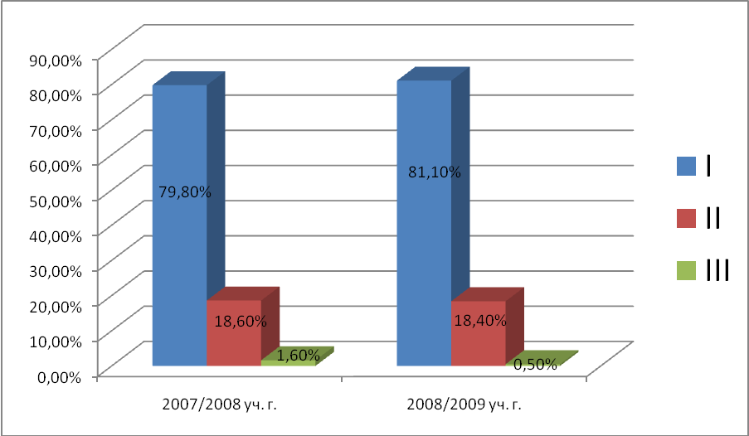

233 обучающихся страдают хроническими заболеваниями различной степени тяжести и состоят на диспансерном учете, в 2007 – 2008 учебном году таких обучающихся было 218.

Распределение по физкультурным группам.
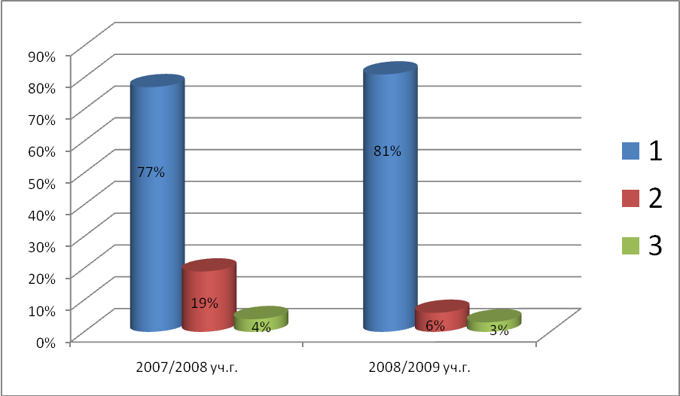

1 – основная
2 – подготовительная
3 – освобождены от занятий
Задача сохранения и укрепления здоровья обучающихся решалась через программу «Здоровье и образование». В рамках санитарно- гигиенического воспитания проводились беседы в классных коллективах, классные часы по охране жизни и здоровья «Дорога к доброму здоровью», осуществлялся выпуск санбюллетеней.
Укреплению здоровья, развитию физических качеств способствовала работа спортивных секций волейбола, футбола, баскетбола. С целью наибольшего охвата обучающихся занятиями физической культурой проводились спортивные соревнования для всех возрастных: легкоатлетический кросс (5-11кл.), смотр-конкурс по гимнастике «Веселые старты» (3кл.), волейбольный турнир, посвященный памяти Ю. Харланова (9-11кл.), спортивный праздник «Мы хотим всем рекордам наши звонкие дать имена» (10-11кл.). В рамках Дня Здоровья для обучающихся 1-4кл. проводится фестиваль подвижных игр. В результате охват спортивно- массовой работой составил 100%. Кроме того, обучающихся школы принимали участие во всех районных соревнованиях, проводимых в рамках Спартакиады. Сборная школы заняла II место.

8. Организация и содержание методической работы.
Важнейшим средством повышения педагогического мастерства учителей, связывающим в единое целое всю систему работы школы, является методическая работа.
Одной из важнейших форм методической службы является работа над единой методической темой. В 2008 - 2009 учебном году была завершена работа над проблемой «Создание развивающей образовательной среды», которая была актуальна, научно обоснована, имела практическую значимость для школы, ориентирована на повышение творческого потенциала учителей и обучающихся, интенсификацию образовательного процесса и мотивацию учения.
Методическая работа осуществлялась по следующим направлениям:
- работа педагогического совета как коллективная методическая деятельность;
- работа методического совета как коллективная деятельность творческой группы учителей;
- повышение квалификации педагогического мастерства и категорийности кадров;
- работа МО по предметам как групповая методическая деятельность;
- диагностико-аналитическая деятельность педагогов;
- выявление инновационного потенциала педагогического коллектива;
- обновление методической оснащенности кабинетов;
- работа с молодыми специалистами - консультантивно-информационная деятельность;
- педагогический мониторинг;
- открытые уроки, мастер-классы;
- предметные недели;
- педконсилиумы;
- психолго-педагогические семинары;
- творческие отчеты МО;
- обобщение и накопление педагогического опыта;
- теоретические и практические семинары.
Важными звеньями в структуре методической службы являются МО и творческие группы, что способствует вовлечению всех педагогов в методическую работу. В школе работают 9 МО учителей-предметников:
-учителей русского языка и литературы (рук. Кучерявенко Р.Н.)
- учителей математики (Варфоломеева Э.В.)
- учителей иностранного языка (Пашина М. В.)
-учителей естественного цикла (Ткачева Л.П.)
-учителей физической культуры (Туркова Н.Н.)
-учителей начальных классов (Рыженкова Г.В.)
-учителей физики и информатики (Белоусова Н.Ф.)
-учителей истории (Епишина Г.В.)
-учителей технологии (Конорева О.С.)
На заседаниях МО рассматривались вопросы теоретического плана: шло ознакомление с нормативными документами, слушались выступления учителей по темам самообразования; вопросы практической направленности: подготовка материалов к итоговой аттестации, пробных ЕГЭ, рекомендаций по разработке и оформлению программ элективных курсов и др.
Высокий уровень профессионализма, компетентности педагогического коллектива в вопросах обучения и воспитания, реализация инновационной деятельности, эффективное использование личностно ориентированных и развивающих образовательных технологий позволили стать школе центром повышения квалификации педагогических и управленческих кадров района. В 2008 - 2009 учебном году на базе школы проведены районные семинары:
- учителей русского языка и литературы «Формирование языковой личности в условиях развивающей образовательной среды»;
- учителей информатики «Обеспечение вариативности образования при интеграции уроков информатики и английского языка»;
- старших вожатых «Из опыта работы детского объединения «Союз ребячьих комиссаров»;
- зам. директоров по УВР «Профильное обучение: традиции и инновации».
Учителя победители конкурса «Лучшие учителя России» в рамках приоритетного национального проекта «Образование» провели мастер- классы для учителей-предметников района:
- Творогова Г. В., учитель начальных классов «Организация развивающего пространства как условия личностного ориентирования образования младших школьников»;
- Туркова Н. Н., учитель физической культуры «Роль внеклассной работы в организации здоровьесберегающей среды обучения»;
- Силакова Н. Е., учитель химии «Здоровьесберегающий потенциал современных педагогических технологий»;
- Варфоломеева Э. В., учитель математики «Использование личностно ориентированных педагогических технологий на уроках математики и во внеурочной деятельности для развития познавательной и коммуникативной активности обучающихся».
Методическим советом собран и обобщен опыт работы учителей музыки Диас-Сантас Е.А., учителя иностранного языка Пашиной М. В.
В образовательный процесс школы внедрены и успешно применяются следующие педагогические технологии:
- индивидуализации и дифференциации – 77% педагогов;
- развития коммуникативной компетентности – 51% (учителя русского языка и литературы, истории, начальных классов);
- проблемного обучения – 50% (учителя начальных классов, русского языка и литературы, истории, химии и биологии);
- проектная – 44% (учителя иностранного языка, географии, биологии, истории, трудового обучения).
- модульного обучения – 38% (учителя физики, химии, математики, истории)
- игровые – 38% ( учителя начальных классов, иностранного языка, математики, истории)
- учебной дискуссии – 32% ( учителя истории, русского языка и литературы)
- здоровьесберегающие – 24% ( учителя физической культуры, биологии, химии, начальных классов)
- прогнозирования -14% ( учителя начальных классов)
- информационно - коммуникативные -17%

9. Характеристика проблем школы, снижающих качество процессов обучения, воспитания, развития, управления.
Анализ факторов внешней среды, результативность деятельности структурных подразделений школы позволили выделить ряд проблем снижающих качество процессов обучения, воспитания, развития управления:
Проблемы результатов обучения и воспитания:
- Снижение уровня и качества обученности в отдельных классов, у отдельных обучающихся и учителей.
- Сохранение группы детей с девиантным поведением, увеличение числа семей, не занимающихся воспитанием детей.
Проблемы содержания образования:
- Сложившиеся стереотипы в преподавании, нежелание или боязнь определенной части педагогов использовать информационные технологии.
- Недостаточно высокий уровень владения отдельными педагогами современными образовательными технологиями.
Проблемы условий:
- Анализ педагогических кадров последних лет позволяет отметить наличие следующих тенденций:
- увеличение удельного веса работников со стажем (старение педагогического персонала), стаж свыше 20 лет - 45%;
- снижение количества молодых специалистов (за последние 3 года в школу пришли только 4 молодых специалиста);
- недостаточное количество педагогов-мужчин - 6%
- Недостаточный уровень информационного обеспечения учебного процесса:
- недостаток компьютерной техники в учебных кабинетах
- недостаток компьютерных программ по общеобразовательным предметам;
- недостаточное количество мультимедийных материалов;
- отсутствие электронных версий учебников.
- Недостаточность имеющейся спортивной базы для боле эффектной реализации дополнительного образования: недостаток современного спортивного оборудования и инвентаря.

